שבוע 1: עקומות גדילה לקוטר ראש העובר (BPD) בעזרת AI
מסמך סיכום של העבודה, שלב אחרי שלב. נכתב בזמן העבודה ומתעדכן בסוף כל שלב.

1. רקע ושאלת המחקר
נשים בהריון עוברות בדיקות אולטרסאונד שגרתיות. בכל בדיקה מודדים את העובר, ומשווים את המדידה לעקומות גדילה שמקובלות בישראל (עקומות Hadlock). עובר שהמדידה שלו נמוכה מאחוזון 3, 5 או 10, או גבוהה מאחוזון 95 או 97.5, נחשב חריג ונשלח למעקב.
הבעיה: אחוז העוברים ש"יוצאים חריגים" גבוה יותר ממה שמצפים. הרבה נשים שההריון שלהן תקין נשלחות למעקב מיותר ונכנסות לדאגה.
המטרה בקורס: לבנות עקומות גדילה שמתאימות לאוכלוסיית העוברים בישראל.
המטרה של שבוע 1: לתת לכלי AI לחשב את האחוזונים 3, 5, 10, 95 ו-97.5 לפי גיל ההריון, כדי שבסוף הקורס נוכל להשוות את העבודה המהירה עם AI לניתוח זהיר ומבוקר יותר.
המדד שבחרנו: BPD (Biparietal Diameter), כלומר קוטר הראש, במילימטרים.

2. כלי ה-AI ואופן העבודה
נושא | פירוט
כלי AI | Claude Code (מודל Claude Opus 5.5 של Anthropic)
איך עבדנו | ה-AI קרא את קבצי הקורס והנתונים, כתב קוד ב-R, הריץ אותו והסביר את הממצאים. אחרי כל שלב עצרנו ואישרתי לפני המעבר לשלב הבא.
נתונים | הקובץ rawdata.csv. לפי הנחיות המטלה השתמשנו רק בשתי עמודות: pregweek (גיל הריון בשבועות) ו-bpd (קוטר ראש במ"מ).
קבצי קוד | כל שלב נמצא בקובץ R נפרד בתיקייה week1. כל התוצרים (גרפים וטבלאות) נשמרים בתיקייה week1/output.

תיעוד השיחה: מה ביקשתי מה-AI
- בקשה ראשונה: הדבקתי את הנחיות המטלה וביקשתי מה-AI לקרוא את כל הקבצים בתיקייה, לבנות תוכנית עבודה מחולקת לשלבים, ולשאול אותי שאלות במקום לנחש. ביקשתי שלא יתחיל לעבוד לפני שאאשר.
- בחירת המדד: אמרתי שנעבוד על BPD, וביקשתי לוודא שהתוכנית מתאימה ל-8 שלבי הניתוח שמופיעים בהצגת הבעיה.
- אופן העבודה: ביקשתי לעבוד שלב אחרי שלב, לכתוב קוד R לכל שלב כדי שהכל יהיה מתועד, להריץ אותו, להציג לי את הממצאים ולחכות לאישור.
- ניקוי הנתונים: מבין ארבע האפשרויות שה-AI הציע בחרתי לנקות את הנתונים, ובמקביל לשמור גם את הגרסה הגולמית, כדי להראות כמה הניקוי משנה את התוצאה.
- מסמך סיכום וטווח שבועות: ביקשתי את המסמך הזה, ובחרתי לחשב אחוזונים לטווח השבועות 14-42.
- השוואה לעקומות קיימות: ה-AI הוסיף על דעת עצמו השוואה לעקומות Hadlock. שאלתי אם ההנחיות מבקשות את זה. התשובה הייתה שלא, ולכן ביקשתי לא לעשות שום דבר שלא התבקש. ההשוואה הוסרה מהקוד ומהמסמך.
- עיצוב: ביקשתי שהמצגת תהיה מקצועית, בקו עיצוב נקי ואחיד, ושהגרפים יעוצבו ולא יוצגו כמו שיצאו מהקוד.
- מצגת: ביקשתי קובץ PowerPoint קצר, עד 6 שקפים, עם מקום ריק לשמות חברי הקבוצה.
- שיטת החישוב: ביקשתי לחשב את האחוזונים בשיטה האמפירית בלבד (ישירות מהנתונים, לכל שבוע), ולעדכן בהתאם את הקוד, המסמך והמצגת.

3. איך העבודה של השבוע מתאימה ל-8 שלבי הניתוח של הקורס
בהצגת הבעיה מופיעים 8 שלבים לכל הפרויקט. השבוע המטלה מגבילה אותנו לשתי עמודות ולעבודה מהירה, ולכן רק חלק מהשלבים מתבצעים:
# | שלב בקורס | השבוע? | הסבר
1 | קריאה, תיאור וניקוי חריגים | כן | שלבים 1 ו-2 במסמך זה
2 | הטיית דגימה ממדידות חוזרות | לא | צריך את מספר הזיהוי של האם, שלא נכלל השבוע
3 | בדיקת המצב הקיים (עקומות קיימות) | לא | לא נדרש בהנחיות של שבוע 1
4 | חלוקה לאימון ומבחן | לא | השבוע מחשבים על כל הנתונים
5 | פיתוח עקומות חדשות | כן | לב המטלה, שלב 3 במסמך זה
6 | השוואת שיטות | לא | השבוע משתמשים בשיטה אחת בלבד
7 | גיל האם ומספר הריון | לא | משתנים שלא נכללים השבוע
8 | השפעת הטכנאי | לא | משתנה שלא נכלל השבוע

4. שלב 1: קריאת הנתונים ותיאורם
קובץ הקוד: week1/01_read_describe.R

מה עשינו
- קראנו את הקובץ ושמרנו רק את גיל ההריון ואת BPD.
- בדקנו כמה ערכים חסרים יש.
- חישבנו סטטיסטיקה תיאורית וספרנו כמה בדיקות יש בכל שבוע הריון.
- ציירנו את BPD מול גיל ההריון כדי לראות איך הנתונים נראים.
- בשלב הזה לא מחקנו שום דבר. רק הסתכלנו וסימנו ערכים חשודים.

מה מצאנו
- בקובץ יש 61,999 בדיקות. רק ל-2 מהן חסר ערך BPD, כך שנשארו 61,997 בדיקות.
- יש מספיק בדיקות (בערך 900 ומעלה) בכל שבוע בין 14 ל-41. בשבוע 42 יש 154 בדיקות, ובשבועות 43-44 יש רק 12 בדיקות בסך הכל.
- רוב הבדיקות מרוכזות בשבועות 20-22 (סקירת מערכות) ו-30-40 (הערכות משקל).
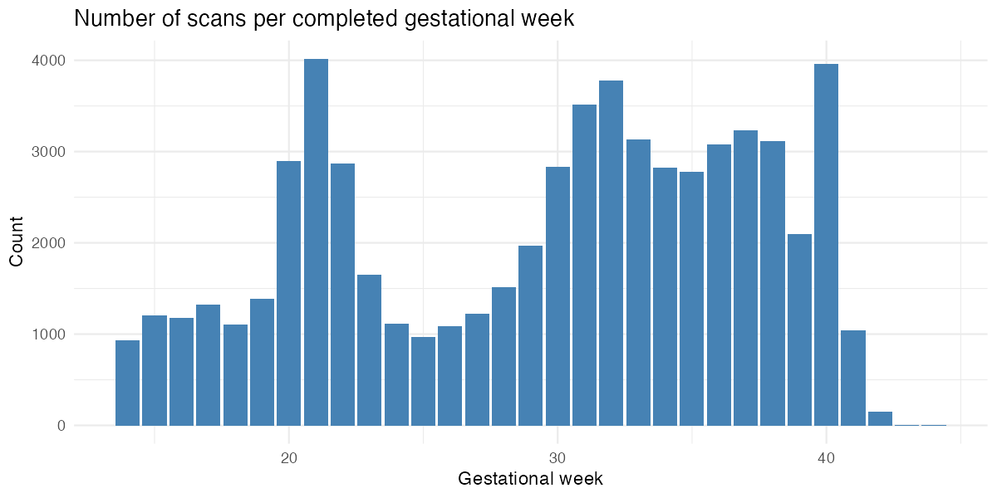
איור 1: מספר הבדיקות בכל שבוע הריון
ממצא חשוב: שגיאות רישום. כשמציירים את הנתונים בסקאלה לוגריתמית רואים שלושה "פסים" מקבילים במקום פס אחד:
קבוצה | כמות | מה כנראה קרה | איך יודעים
BPD קטן מ-10 מ"מ | 889 (1.4%) | הערך נרשם בס"מ במקום במ"מ | אם מכפילים ב-10, מקבלים ערך כמעט זהה לחציון של אותו שבוע (יחס חציוני 1.00)
BPD גדול מ-120 מ"מ | 244 (0.4%) | ספרה מיותרת, למשל 892 במקום 89.2 | אם מחלקים ב-10, מקבלים ערך כמעט זהה לחציון של אותו שבוע (יחס חציוני 1.00)
ערכים בודדים | כ-10 | טעויות שאי אפשר להסביר | למשל 5152 מ"מ, או 20 מ"מ בשבוע 38

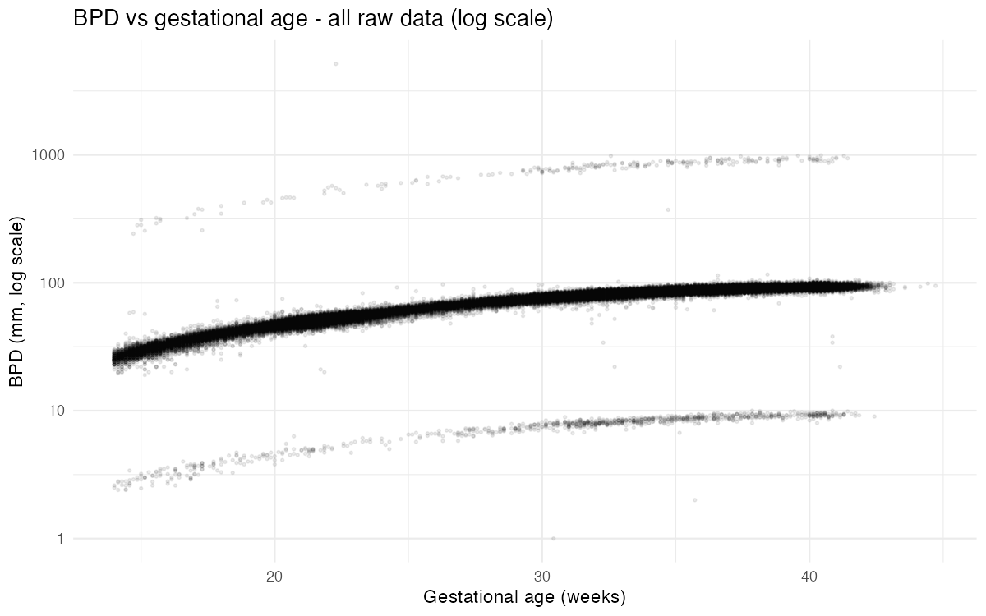
איור 2: כל הנתונים הגולמיים (סקאלה לוגריתמית). הפס העליון והתחתון הם שגיאות רישום.
למה זה חשוב? אחוזון 3 הוא הערך שרק 3% מהעוברים נמצאים מתחתיו. אם 1.4% מהנתונים רשומים בס"מ (ערכים כמו 9 במקום 90), הם "גונבים" חלק גדול מה-3% התחתונים, ואחוזון 3 יוצא נמוך בהרבה ממה שהוא באמת.
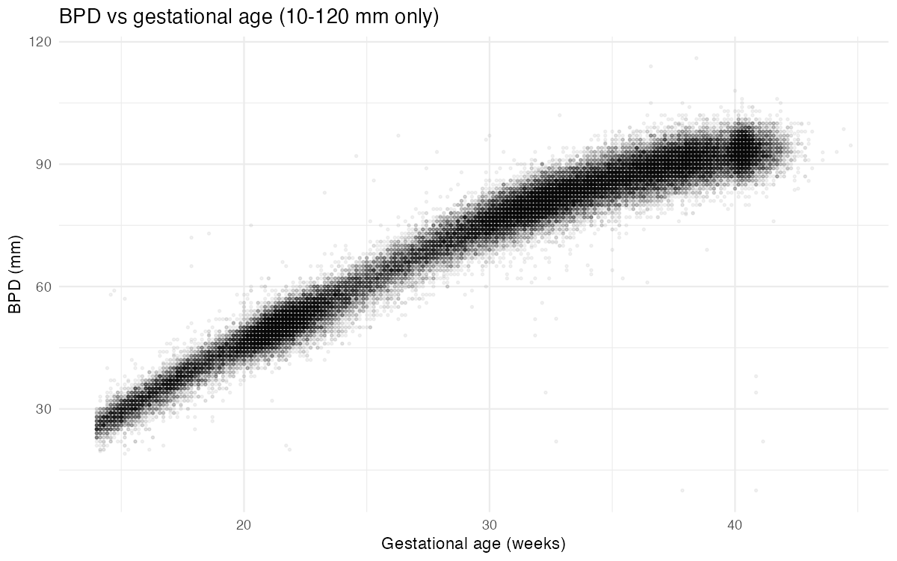
איור 3: הנתונים בטווח 10-120 מ"מ בלבד. רואים פס אחד ברור שעולה עם גיל ההריון.

5. שלב 2: ניקוי ערכים חריגים
קובץ הקוד: week1/02_clean.R

מה עשינו ולמה
שמרנו שתי גרסאות של הנתונים: גולמית (בלי ניקוי) ונקייה. בהמשך נחשב את האחוזונים על שתיהן, כדי להראות כמה הניקוי משפיע על התוצאה. הניקוי נעשה בשני כללים פשוטים:
- כלל 1, טווח הגיוני: מחקנו כל ערך שקטן מ-10 מ"מ או גדול מ-120 מ"מ. קוטר ראש של עובר בשבועות 14-44 לא יכול להיות מחוץ לטווח הזה. הכלל הזה מוחק את שגיאות היחידות שמצאנו בשלב 1.
- כלל 2, ערך שרחוק מאוד מכל השאר באותו שבוע: לכל שבוע מצאנו את החציון ואת הפיזור הרגיל (MAD, מדד פיזור שלא מושפע מערכים קיצוניים). מחקנו רק ערכים שרחוקים מהחציון ביותר מ-5 "סטיות תקן". זה סף מחמיר מאוד: בהתפלגות נורמלית רק ערך אחד מתוך מיליונים יהיה רחוק כל כך.

מה מצאנו
סטטוס | מספר בדיקות | אחוז
נשארו בנתונים | 60,799 | 98.07%
נמחקו לפי כלל 1 (ס"מ או ספרה מיותרת) | 1,133 | 1.83%
נמחקו לפי כלל 2 (רחוקים מאוד מהשאר) | 65 | 0.10%

- כלל 1 עושה כמעט את כל העבודה: 889 ערכים בס"מ ו-244 ערכים עם ספרה מיותרת.
- כלל 2 מחק 65 ערכים, ורובם טעויות ברורות. למשל BPD של 10 מ"מ בשבוע 38, או 58 מ"מ בשבוע 14.6 כשהחציון באותו שבוע הוא 27 מ"מ (כנראה גיל הריון שגוי).
- הנתונים מעוגלים למ"מ שלם. רוב המדידות נרשמו כמספר שלם, ולכן הפיזור שחושב יצא כמעט זהה בכל השבועות. בשלב 3 זה ייראה כ"מדרגות" באחוזונים.
- שבועות 43-44: אחרי הניקוי נשארו בהם 9 ו-3 בדיקות בלבד.
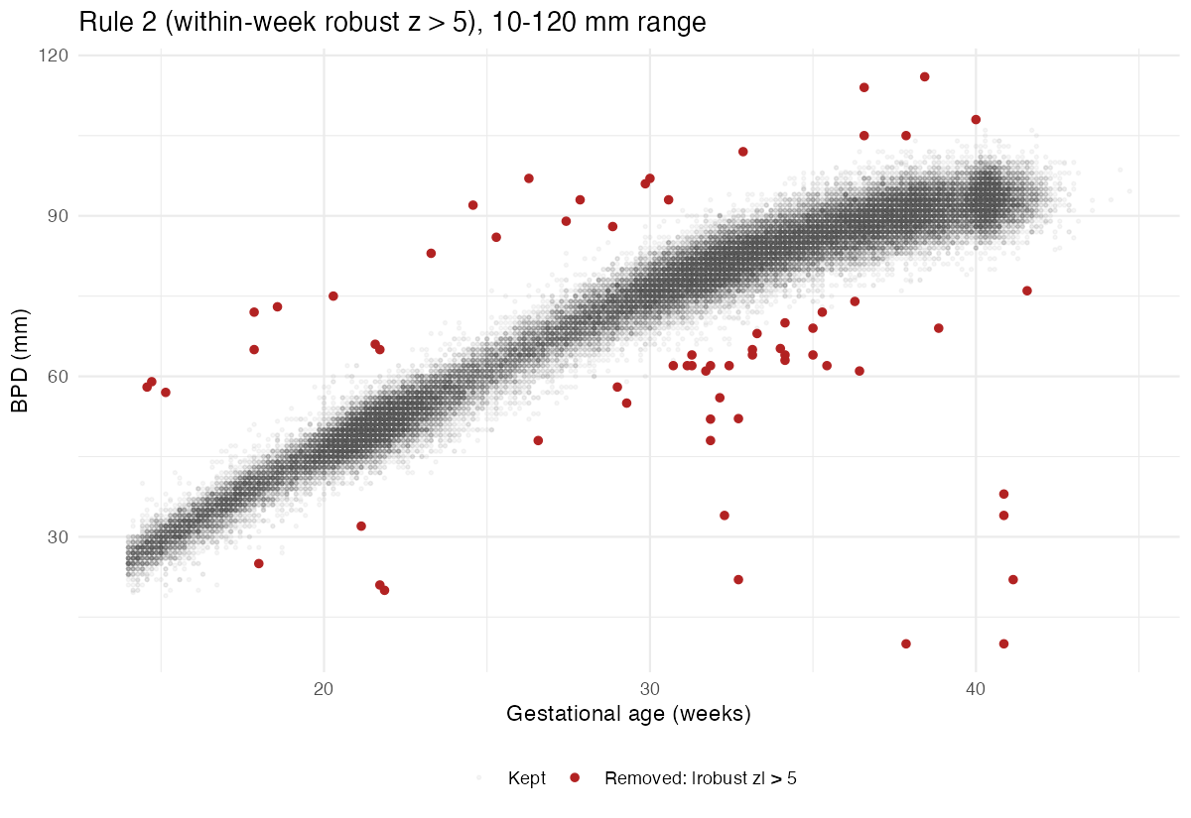
איור 4: הנקודות האדומות הן 65 הערכים שנמחקו לפי כלל 2
נקודה לזהירות: בשבועות 31-36 יש קבוצה של כ-25 ערכים בטווח 61-70 מ"מ שנמחקו. ייתכן שהם לא טעויות אלא עוברים עם עיכוב גדילה אמיתי, כלומר בדיוק המקרים שהעקומות אמורות לזהות. ההשפעה שלהם על האחוזונים זניחה (0.04% מהנתונים), אבל זו דוגמה לכך שניקוי אוטומטי עלול למחוק מקרים חולים אמיתיים.

6. שלב 3: חישוב האחוזונים
קובץ הקוד: week1/03_percentiles.R

באילו שבועות מחשבים, ולמה 14-42
- בנתונים יש בדיקות משבוע 14 עד שבוע 44.
- שבועות 43-44 לא נכללו: אחרי הניקוי יש בהם רק 12 בדיקות (9 ו-3). אחוזון 3 הוא הערך ש-3% מהבדיקות נמצאות מתחתיו, ומתוך 9 בדיקות אי אפשר לדעת מה הערך הזה. כל מספר שהיינו מקבלים היה מקרי.
- שבוע 42 נכלל, אבל בזהירות: יש בו 153 בדיקות. לאחוזון 3 ולאחוזון 97.5 יש בערך 4-5 בדיקות בלבד מעבר לקו, ולכן הערכים בשבוע הזה פחות יציבים וצריך להתייחס אליהם בזהירות.
- בשבועות 14-41 יש בכל שבוע לפחות כ-900 בדיקות, וזה מספיק לחישוב אמין.

השיטה: אחוזונים אמפיריים (ישירות מהנתונים)
איך זה עובד: לוקחים את כל הבדיקות של שבוע מסוים (למשל כל הבדיקות בין 20+0 ל-20+6), מסדרים אותן מהקטנה לגדולה, ומוצאים את הערך ש-3% מהבדיקות נמצאות מתחתיו. זה אחוזון 3. אותו דבר עבור 5, 10, 95 ו-97.5. אין כאן שום הנחה על צורת ההתפלגות.
האחוזונים לכל שבוע (נתונים נקיים, במ"מ):
שבוע | בדיקות | P3 | P5 | P10 | P95 | P97.5
14 | 906 | 23 | 23.5 | 25 | 32 | 33
15 | 1178 | 26 | 26.2 | 27 | 35 | 35.1
16 | 1152 | 29 | 30 | 31 | 38 | 39
17 | 1289 | 32 | 33 | 35 | 42 | 43
18 | 1080 | 36 | 37 | 38 | 46 | 46
19 | 1366 | 39 | 40 | 41 | 49 | 50
20 | 2874 | 42 | 43 | 44 | 52 | 53
21 | 3989 | 45 | 45 | 47 | 55 | 56
22 | 2858 | 47 | 48 | 49 | 58 | 59
23 | 1644 | 49 | 50 | 51 | 60.9 | 62
24 | 1099 | 52 | 53 | 55 | 64 | 65
25 | 957 | 55 | 57 | 58 | 68 | 69
26 | 1063 | 58.1 | 60 | 61.2 | 70.3 | 71.4
27 | 1194 | 62 | 63 | 65 | 74 | 75
28 | 1488 | 65 | 66 | 67 | 77 | 78
29 | 1925 | 68 | 69 | 70 | 80 | 81
30 | 2777 | 71 | 72 | 73 | 82 | 83
31 | 3402 | 73 | 74 | 75 | 84 | 86
32 | 3690 | 75 | 76 | 77 | 87 | 88
33 | 3043 | 77 | 78 | 79 | 89 | 89
34 | 2757 | 79 | 80 | 81 | 91 | 92
35 | 2701 | 80 | 81 | 83 | 93 | 94
36 | 3011 | 82 | 83 | 84 | 94 | 95
37 | 3169 | 84 | 84 | 86 | 96 | 97
38 | 3061 | 85 | 86 | 87 | 96.4 | 98
39 | 2069 | 85.9 | 87 | 88 | 97.8 | 98
40 | 3872 | 87 | 88 | 89 | 98 | 99
41 | 1020 | 87 | 88 | 89 | 99 | 100
42 | 153 | 87 | 87.6 | 89 | 99 | 100

כמה הניקוי משנה? (נתונים גולמיים מול נקיים)
חישבנו את אותם אחוזונים גם על הנתונים הגולמיים, בלי ניקוי:
- אחוזון 3: בנתונים הגולמיים הוא נמוך ב-1 עד 3 מ"מ כמעט בכל השבועות.
- אחוזון 5: נמוך בכ-1 מ"מ ברוב השבועות.
- אחוזונים 10, 95 ו-97.5: כמעט לא משתנים (עד 1 מ"מ).
- הסבר: רוב שגיאות הרישום (889 ערכים בס"מ) היו ערכים נמוכים מאוד, ולכן הן מושכות למטה בעיקר את האחוזונים הנמוכים. אלה בדיוק האחוזונים שקובעים אם עובר נחשב "קטן".
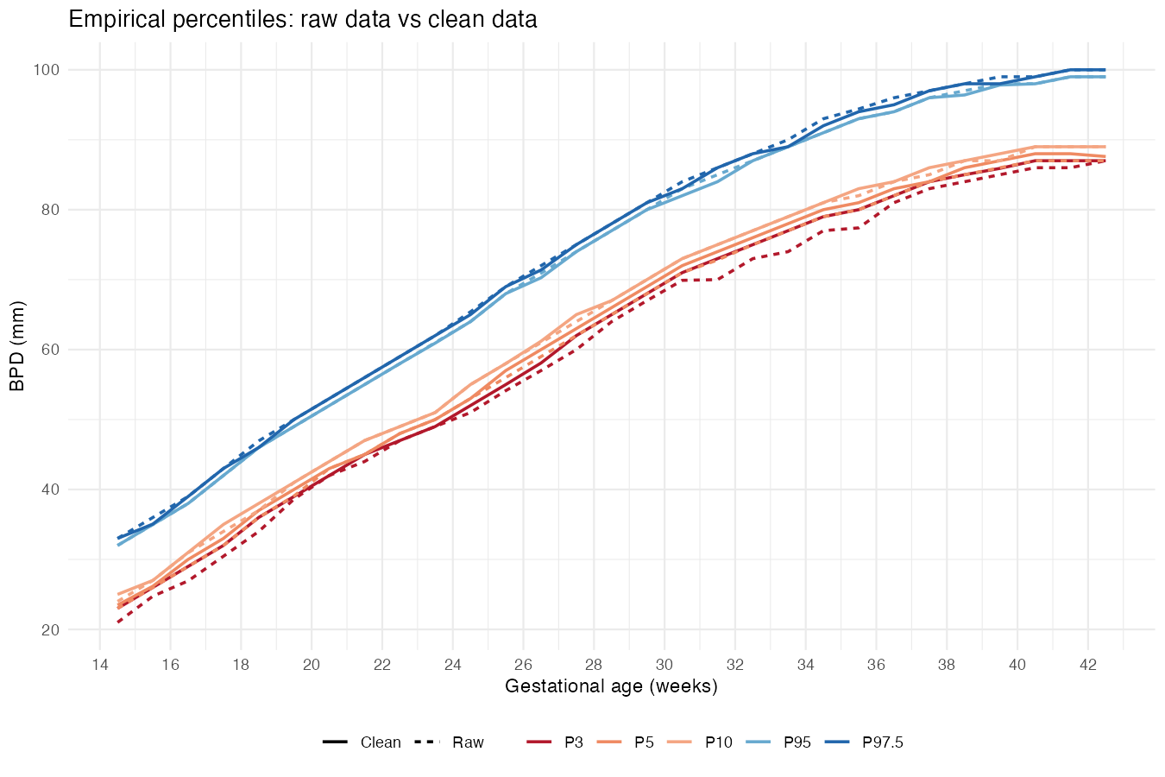
איור 5: אחוזונים אמפיריים. קו מלא: נתונים נקיים. קו מקווקו: נתונים גולמיים.

התוצאה
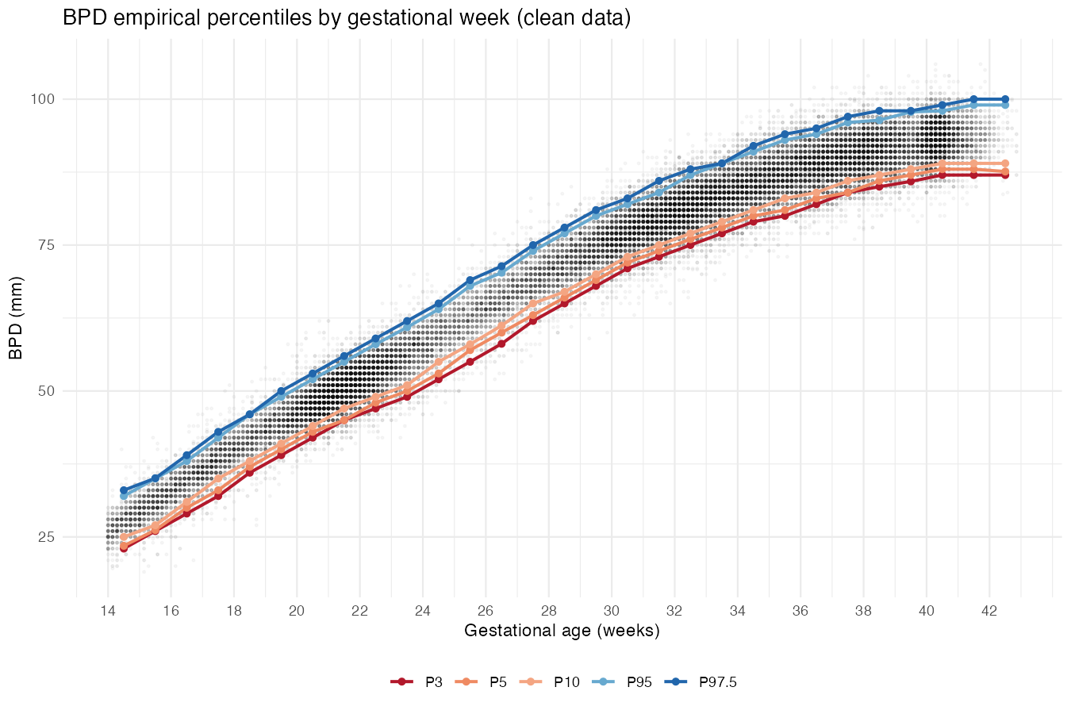
איור 6: האחוזונים לכל שבוע (נתונים נקיים), מצוירים באמצע כל שבוע ומחוברים בקו
- העקומות עולות עם גיל ההריון ומתיישרות בשבועות 40-42. הסדר בין האחוזונים נשמר בכל השבועות: אחוזון נמוך אף פעם לא גבוה מאחוזון שמעליו.
- מדרגות: האחוזונים הם כמעט תמיד מספרים שלמים, כי המדידות נרשמו במ"מ שלמים. לכן לפעמים שני אחוזונים סמוכים יוצאים שווים (למשל אחוזון 3 ואחוזון 5 בשבוע 21).
- שבוע 42: מבוסס על 153 בדיקות בלבד, ולכן הערכים הקיצוניים שם פחות יציבים.

7. שלב 4: גרפים מעוצבים להצגה למתייעץ
קובץ הקוד: week1/04_visuals.R | התוצרים: week1/output/visuals
המטלה מבקשת להיעזר ב-AI גם בהצגת התוצאות למתייעץ. הגרפים משלב 3 נועדו לבדיקה שלנו, ולכן בנינו מהם גרסה נקייה ואחידה למצגת:
- סגנון אחיד בכל הגרפים: רקע לבן, קווי רשת עדינים, אותו גופן ואותם צבעים, וטקסט בעברית. כותרת הגרף מופיעה בשקף ולא בתוך הגרף.
- צבע לפי משמעות: כתום לאחוזונים הנמוכים (חשד לעובר קטן) וכחול לגבוהים (חשד לעובר גדול). ככל שהאחוזון קיצוני יותר, הגוון כהה יותר.
- הנתונים ברקע: נקודות אפורות ושקופות, כדי שהעקומות יבלטו. השטח בין אחוזון 10 לאחוזון 95 צבוע באפור בהיר, כטווח הערכים שאינם מסומנים כחריגים.
גרף | מה הוא מראה
04_growth_chart.png | הגרף המרכזי: 5 עקומות האחוזונים על רקע הנתונים
04_raw_errors.png | שגיאות הרישום שמצאנו: ערכים בס"מ וערכים עם ספרה מיותרת
04_cleaning_effect_P3.png | כמה מ"מ אחוזון 3 יורד בכל שבוע אם לא מנקים
04_n_per_week.png | מספר הבדיקות בכל שבוע, ואילו שבועות נכללו בחישוב

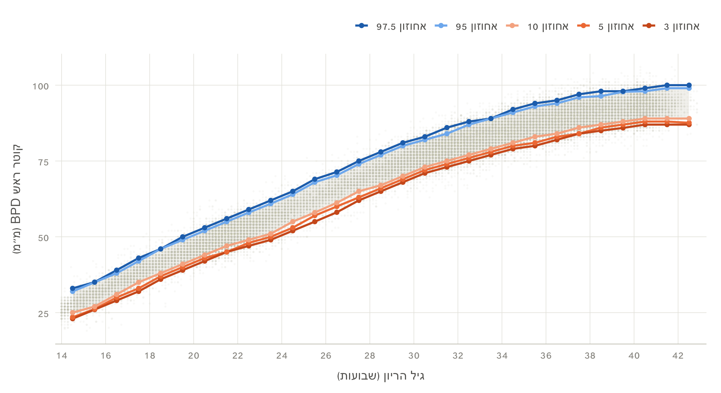
איור 7: הגרף המרכזי למתייעץ - עקומות האחוזונים של BPD

8. שלב 5: המצגת
קובץ: week1/week1_presentation.pptx | נבנה על ידי: week1/build_deck.py
מצגת PowerPoint קצרה של 6 שקפים בעברית, בקו העיצוב של הגרפים (כחול כהה כצבע ראשי, כתום וכחול לאחוזונים). בשקף הפתיחה יש מקום ריק לשמות המגישים. לכל שקף נוספו הערות דובר.
# | שקף | מה מופיע בו
1 | פתיחה | נושא, שלושה מספרים מרכזיים, מקום לשמות
2 | הכלי והפרומפט | Claude Code, הפרומפט הראשון ו-6 שלבי השיחה
3 | הנתונים והניקוי | גרף שגיאות הרישום ושלושה מספרים מרכזיים
4 | שיטת החישוב | איך מחשבים אחוזון אמפירי, ולמה עד שבוע 42
5 | התוצאה | גרף עקומות האחוזונים וטבלה לשבועות נבחרים
6 | מה למדנו | ארבע נקודות זהירות וגרף השפעת הניקוי על אחוזון 3

9. על מה צריך להיזהר בעבודה עם AI (מתעדכן לאורך העבודה)
- שגיאות יחידות בנתונים: כ-1.8% מהערכים נרשמו ביחידות שגויות. AI שמחשב אחוזונים "ישר" על הקובץ, בלי לצייר את הנתונים ולבדוק אותם, יקבל אחוזונים נמוכים שגויים.
- ניקוי אוטומטי יכול למחוק מקרים אמיתיים: ערכים קיצוניים יכולים להיות דווקא העוברים שאנחנו רוצים לזהות.
- ה-AI הוסיף דברים שלא התבקשו ואף טעה בהם: הוא השווה את התוצאות לנוסחה מ-Intro1.pdf וקרא לה "Hadlock". בבדיקה התברר שהנוסחה שונה מהנוסחה שבקובץ Hadlock (גבוהה בכ-4 מ"מ), ולכן גם המסקנה שהסיק ממנה הייתה שגויה. אחרי שביקשתי, ההשוואה הוסרה. הלקח: לבדוק מה ה-AI עשה בפועל ומאיפה הגיעו הנוסחאות.
- שבועות עם מעט נתונים: בשיטה האמפירית כל שבוע עומד בפני עצמו. בשבוע 42 (153 בדיקות) האחוזונים הקיצוניים נשענים על 4-5 בדיקות בלבד, וה-AI לא סימן זאת מעצמו בטבלה.
- דברים שה-AI לא בדק השבוע: מדידות חוזרות של אותה אישה, חלוקה לאימון ומבחן, והשפעה של הטכנאי, גיל האם ומספר ההריון. אלה ייבדקו בהמשך הקורס.

